**第三单元 基础过关测试卷**

一、选择题

1．某同学利用右边的漫画进行研究性学习，他的研究结论应该是 ( )

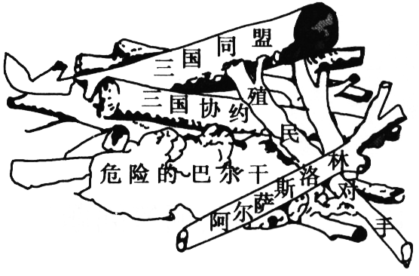

A．巴尔干地区是欧洲战争的“火药桶”

B．人类迈入“电气时代”

C．协约国必将战胜同盟国

D．第一次世界大战是一场帝国主义战争

2．1914年6月28日，斐迪南大公夫妇被塞尔维亚族青年普林西普刺杀。这一事件被称为 ( )

A．萨拉热窝事件 B．凡尔登战役

C．莫斯科保卫战 D．斯大林格勒保卫战

3．战争中新式武器装备的出现使战争规模更大、破坏力更强。下列武器最早出现在( )

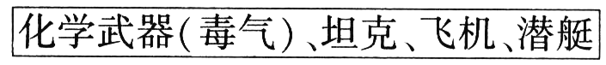

A．拿破仑战争期间 B．第一次世界大战期间

C．伊拉克战争期间 D．第二次世界大战期间

4．观察右图漫画《革命后的俄国士兵》。引发这一场景的事件是 ( )

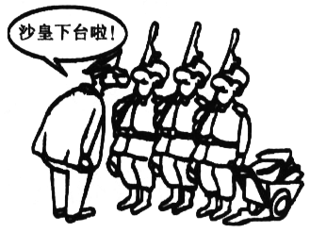

1. 俄国1861年改革 B．第一次世界大战

C．俄国二月革命 D．俄国十月革命

5．揭开俄国社会主义革命的序幕的事件是( )

A．苏维埃政权镇压反革命叛乱 B．列宁主义的诞生

C．俄国二月革命的胜利 D．彼得格勒武装起义的胜利

6．1917年，世界上第一个I农苏维埃政府宣告成立，标志着一种新的社会制度由理想变成了现实，它是下列哪一重大历史事件的结果 ( )

1. 俄国二月革命 B．俄国十月革命

C．中国辛亥革命 D．新中国的成立

7．漫画小天地，展示历史大舞台。观察右图，漫画反映了试图操纵世界的巴黎和会的三巨头。请你判断这三位人物肯定不包括 ( )

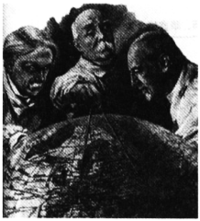

1. 克里孟梭 B．劳合·乔治 C．威尔逊 D．列宁

8．英国首相劳合·乔治认为，德国不可能长期忍受条约的压制与束缚，一旦恢复过来，它必然会摆脱条约对它的种种束缚。“束缚”德国的条约是( )

A．《凡尔赛条约》 B．《国际联盟盟约》

C．《九国公约》 D．《北大西洋公约》

9．一战后，战胜国通过巴黎和会和华盛顿会议对战后世界作出了安排，形成了新的国际关系体系，这个新的国际关系体系称为 ( )

A．维也纳体系 B．威斯特伐利亚体系

C. 雅尔塔体系 D．凡尔赛—华盛顿体系

10.1921年苏俄政府开始实行的政策规定：“实行粮食税，农民纳税后的余粮可以在市场上自由买卖；退还一部分收归国有的企业；在一定范围进行自由贸易。”这一政策是 ( )

1. 废除农奴制法令 B.明治维新

C.战时共产主义政策 D．新经济政策

11.右图是苏联建立时的一个徽章，它应该出现在( )

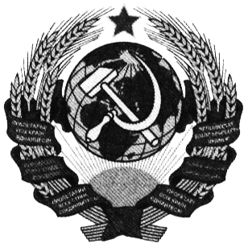

A.1917年 B.1918年 C.1922年 D.1924年

12.斯大林上台后，在一次讲话中说：落后就要挨打。但是我们不想挨打。不，我们拒绝挨打！……那就是我们为什么不能够再落后了。于是苏联( )

A．实行了战时共产主义政策 B．推行了新经济政策

C．开展了工业化建设 D．发动了垦荒运动

13.如图所示为苏联某一时期社会结构的前后变化。它集中反映了 ( )

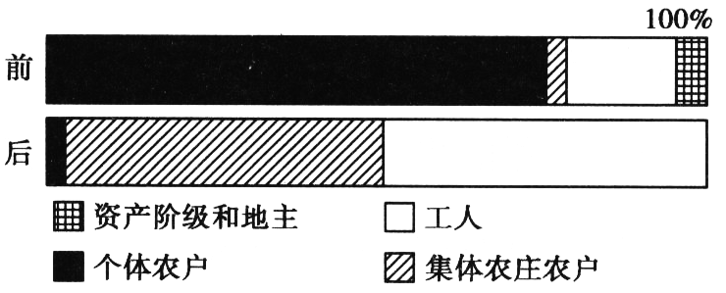

A．战时共产主义政策的影响 B．新经济政策的结果

C．苏联模式的确立 D．赫鲁晓夫改革的后果

14.以他为首的组织叫华夫脱党，它要求埃及脱离英国完全独立。他组织由民族资产阶级领导的反英民主统一战线，制订了26条《民族要求宪章》，得到了广大人民的热烈支持。材料中的“他”是 ( )

A．克伦威尔 B．扎格鲁尔 C．甘地 D．林则徐

二、材料解析题

1.21世纪的今天，和平与发展仍是当今世界的两大主题。历史发展的实践证明世界需要安宁，人类呼唤和平，因为战争给人类社会带来的灾难和教训过于沉痛。结合所学知识，完成问题。

材料一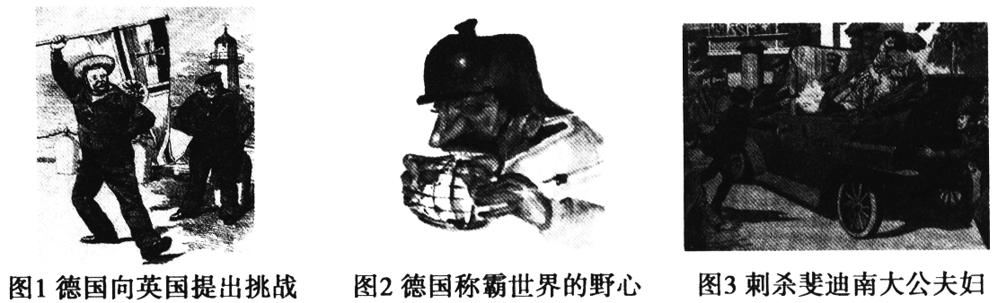

(1)请你说说对图1、图2的理解。你知道图3反映的是哪一历史事件吗？你如何看待图3中持枪青年的行为？

材料二 “1914年至1918年的战争，从双方来说，都是帝国主义的（即侵略的、掠夺的、强盗的）战争。”

——列宁

(2)在第一次世界大战中，交战双方都使用了大量的新式武器，如潜艇、坦克等，新式武器的使用使战争更加激烈、更加残酷。这些新式武器的出现与哪次工业革命有密切关系？请你简要分析这次工业革命与第一次世界大战之间的内在联系。

(3)结合材料二分析一战的性质。反思第一次世界大战的历史，你从中得到的启示有哪些？

2.阅读材料，回答问题。

材料一 十月革命帮助了全世界也帮助了中国的先进分子用无产阶级的宇宙观作为观察国家命运的工具，重新考虑自己的问题。走俄国人的路——这就是结论。

——《毛泽东选集》

(1)根据材料一指出，“俄国人的路”指的是什么道路？结合所学知识概括十月革命对中国的影响。

材料二 1921年3月，布尔什维克第十次代表大会通过一项决议。该决议主要提到七点：国有工业仍为国民经济之基础；小工业及手工业应得到充分发展；可以自由出卖其制品及承受定购：苏维埃全力支持人民之日常需要品的生产；自由贸易；废除粮食法定价格，实行市场价格：企业可以出租给私人或外资。

(2)根据材料二并结合所学知识，指出苏俄实行的政策是什么。该政策的实施有什么重大意义？

材料三 苏联工业总产值由1927年的世界第五位上升到1937年的世界第二位、欧洲第一位；在全球工业总产量中所占的份额从大约2%上升到大约10%。

(3)材料三说明了什么？出现这一结果的重要举措有哪些？

材料四 苏联虽然号称“最发达的社会主义国家”，但主要消费品长期供应不足……经常需要凭票供应，暗藏了通货膨胀的危险，人民生活水平从革命前的居欧洲第五位下降到（20世纪）80年代的居世界第八十八位。

(4)材料四说明了什么？出现这一结果的原因是什么？

3．阅读材料，回答问题。

材料一1918年11月11日，协约国和德国在法国贡比涅森林的一个火车车厢中签订了停战协定。主持谈判的法国元帅福煦曾毫不忌讳地说过：“停战不是和平。”这表现了欧洲列强的普遍心态。一言以蔽之，欧洲列强偃旗息鼓并不意味着和平的到来，正如当初它们就不是为了“和平”而战是一样的道理。列强的“战场”转移到巴黎和华盛顿的谈判桌上。

(1)材料一认为“当初它们就不是为了‘和平’而战”。你认为当初它们是为何而战？

材料二 法国收回阿尔萨斯和洛林，萨尔矿区交给法国开采，萨尔区由国际联盟代管15年：总的来说，德国失去了原来领土的1/8，同时却保留下了10万平方千米历来属于波兰的领土。

(2)材料二指的是什么条约哪方面的内容？其是什么会议通过的？它主要确立了哪些地方的统治秩序？

材料三 除中国外缔结各国协定：（一）尊重中国之主权与独立暨领土与行政之完整；（二）给予中国完全无碍之机会，以发展并维持一有力巩固之政府；（三）施用各国之权势，以期切实设立并维持各国在中国全境之商务实业机会均等之原则；（四）不得因中国状况乘机营谋特别权利，而减少友邦人民之权利，并不得奖许有害友邦安全之举动。

(3)材料三出自哪一国际条约？第四条规定主要针对哪个国家？该条约的作用是什么？

(4)思考这两次会议之间有什么联系？这两次会议的实质是什么？

4.根据材料并结合所学知识，回答问题。

材料一 甘地认为，非暴力抵抗是印度争取摆脱英国殖民桎梏的唯一正确方法；同时，他认为非暴力抵抗并不意味着对外国统治和其他罪恶的屈服。他写道：“我深信假如只有在怯懦和暴力两者之间加以选择时，我将劝人选择暴力——我宁愿要印度采用暴力来保护自己的荣誉，而不愿印度卑躬屈膝、含垢忍辱地听人家侮辱，失去自己的荣誉。可是我认为非暴力比暴力高明得多。…因此我并不是因为印度衰弱才号召印庋实行非暴力主义，而正是因为认识了印度的力量我才号召印度实行非暴力主义。”

——王春良《世界现代史诸问题》

材料二“不合作”的纲领包括：受封者退回爵位封号，抵制立法机构选举，抵制在政府机关和法院工作；拒绝在英国学校读书；提倡手纺车运动以抵制英国货物泛滥。在运动后期，提出拒绝纳税的要求。12月，在国大党年会上通过了以自治为目标的不合作纲领。

——吴于廑、齐世荣主编《世界史》

材料三 贾·尼赫鲁记述道：“曹里曹拉事件后，我们的运动突然停止，我想国大党的著名领袖差不多全都愤慨，只有甘地例外。……年轻人当然更加激动。”“难道我们必须使三亿多印度人受了关于非暴力行动的理论和实践的训练后才能前进吗？即令如此，我们当中有多少人敢说，我们在警察极度挑衅下还能十分斯斯文文吗？即令我们办得到，但是那些打进我们运动中来的暗探和内奸采取暴力行动或煽动别人从事暴力活动，我们对这种人有什么办法呢？如果这是非暴力运动的唯一条件，那么非暴力的抵抗方法必然失败。”

——王春良《世界现代史诸问题》

材料四 我很确信，就这一点而言，非暴力的方法具有无与伦比的价值……它加快了唤醒民众的步伐，为革命性的变革提供了条件。

(1)材料一中甘地选择非暴力主义的理由是什么？实际原因又是什么？

(2)据材料二，非暴力不合作运动的目标是什么？“不合怍”的范围涉及哪些具体的社会部门或领域？ （不得摘抄原文）

(3)据材料三，概括“非暴力不合作运动”中出现了哪些问题。

(4)根据材料四并结合所学知识，指出甘地领导的非暴力不合作运动在印度民族独立中的积极作用。

(5)当今世界霸权主义、恐怖主义等给国际社会带来严重危害。综合上述材料，谈谈甘地的思想对今天我们处理国际问题的启示。

第三单元基础过关测试卷

一、

1．A本题通过漫画形象地反映了第一次世界大战前由于三国同盟和三国协约两大军事集团的对峙，巴尔干半岛成为欧洲战争的“火药桶”。

2．A根据题干时间、人物，链接所学可知：1914年6月28日，奥匈帝国皇储斐迪南大公夫妇在萨拉热窝被塞尔维亚族青年普林西普刺杀，这就是萨拉热窝事件。故答案选A项。

3．B根据题干中的“化学武器（毒气）、坦克、飞机、潜艇”，链接所学可知：第一次世界大战中，坦克、毒气弹、飞机、潜艇首次用于战争，故答案选B项。

4．C根据漫画中“沙皇下台”，链接所学可知：1917年3月，俄国发生二月革命，推翻了沙皇专制统治，建立了资产阶级临时政府。故答案选C项。

5．D根据所学知识可知．1917年11月6日晚（俄历10月24日），列宁秘密来到彼得格勒的起义总指挥部——斯莫尔尼宫，亲自领导起义。第二天，彼得格勒武装起义取得胜利。这次革命因发生在俄历10月，被称为“十月革命”。十月革命是人类历史上第一个胜利的社会主义革命。所以D项符合题意。

6．B十月革命后，全俄工兵代表苏维埃第二次代表大会在斯莫尔尼宫召开，宣布成立苏维埃政府。十月革命是人类历史上第一次胜利的社会主义革命，遣立了第一个无产阶级专政的国家。故答案选B项。

7．D巴黎和会上，英国首相劳合-乔治、法国总理克里孟梭和美国总统威尔逊操纵了会议。故答案选D。

8.A 根据题干中的“束缚”德国，链接所学可知：巴黎和会一直持续了5个多月。最后，协约国与德国签订了《协约及参战各国对德和约》，即《凡尔赛条约》。因为条约内容是对德国的惩罚，所以英国首相劳合·乔治得出了如此认识，故答案选A项。

9.D 链接所学可知：在巴黎和会和华盛顿会议的基础上，战后国际新秩序得以重建，这一秩序通常被称为“凡尔赛一华盛顿体系”。故答案选D项。

10.D 链接所学可知，1921年，苏俄放弃战时共产主义政策，开始实行新经济政策的内容包括：以征收粮食税代替余粮征集制：允许使用雇佣劳动力和出租土地，农民可以自由买卖纳税后的剩余产品，实行自由贸易；允许私人经营中小企业；实行按劳取酬的工资制。D项符合题意，A、B、C三项不符合题意，故选择D项。

11.C 1922年年底，苏维埃社会主义共和国联盟成立，简称“苏联”。

12.C根据题干中的斯大林，链接所学可知：1924年1月，列宁逝世。1925年，斯大林提出实现国家工业化的设想。1926年，苏联开始进行社会主义工业化建设。故答案选C项。

13.C根据题干及图片可知，工人增多、个体农户基本消失、集体农庄农户增

多，链接所学知识可知，1926年苏联开始进行社会主义工业化建设．20地纪30年代初苏联开始进行大规模的农业集体化运动。工业化和农业集体化的实现，使苏联的社会经济生活和社会阶级结构发生了根本性变化。为了从法律上肯定这些新变化，1936年苏联颁布了新宪法，标志着苏联模式的形成。故选C。

14.B根据题干中的华夫脱党，链接所学可知其领导人是扎格鲁尔。A项是英国资产阶级革命的领导人。C项是印度非暴力不合作运动的领导人。D项是中国虎门销烟的领导人。

二、

1．答案：

(1)理解：第二次工业革命后，德国实力增强，要求按实力重新瓜分世界；同时帝国主义国家之间政治、经济发展不平衡，矛盾日益尖锐。事件：萨拉热窝事件。看法：其行为的目的虽出于爱国，但手段是不妥的，带来的后果是灾难性的。 ‘

(2)第二次工业革命。在第二次工业革命的推动下，主要资本主义国家向帝国主义阶段过渡，帝国主义国家政治、经济发展不平衡，后起的帝国主义国家要求重新瓜分世界，争夺世界霸权，挑起了第一次世界大战；同时第一次世界大战又推动了第二次工业革命的进一步发展。

(3)第一次世界大战是人类历史上一次规模空前的战争，是西方列强为重新瓜分世界、争夺世界霸权而发动的一场帝国主义战争。启示：①战争给人类带来灾难，我们要珍爱和平，反对战争；②要用和平的方式解决国际争端；③科技是一把双刃剑，要趋利避害。

解析：由材料一中的前两幅漫画及文字信息，链接所学可知：第二次工业革命后，由于帝国主义政治经济发展不平衡，后起的德国要求重新瓜分世界．实现称霸世界的野心，故向老牌帝国主义国家英国发起了挑战，据此分析解答问题(1)第一小问：根据图3的情景及文字信息判断是萨拉热窝事件，普林西普的刺杀目的是挽救民族危机，但这不是解决危机的有效途径，反而引发了第一次世界大战，据此分析解答问题(1)第二、三小问。问题(2)链接第二次工业革命的成果及影响解答即可。根据材料一可以判断第一次世界大战是帝国主义国家之间的掠夺战争，是非正义的：通过所学可知，战争是残酷的，给人类带来了巨大的灾难，因此从反对战争，珍爱和平的角度谈启示即可。据此分析解答问题(3)。

2．答案：

(1)无产阶级通过城市暴动（城市革命）夺取政权。十月革命给中国送来了马克思列宁主义，推动了中国民主革命的进程。

(2)政策：新经济政策。意义：调动了生产者的积极性，迅速缓解了危机，巩固了工农联盟，促使国民经济稳步发展。

(3)说明苏联工业总产值增长，实现了工业化，由落后的农业国变成了强大的工业国。举措：先后完成第一个、第二个五年计划。

(4)苏联人民生活水平下降，经济困难。原因：苏联模式的弊端日益暴露：

解析：根据材料一的描述判断“俄国人的路”即在大城市发起暴动夺取政权，链接十月革命推动中圉民主革命进程的影响解答问题(1)。根据材料二的时间及决议内容，判断是1921年开始实施的新经济政策，链接其影响解答问题(2)。材料三反映了苏联工业的发展，链接所学可知：1928-1937年，苏联先后完成了第一个、第二个五年计划，由落后的农业国变成了强大的工业国。据此分析解答问题(3)。材料四说明苏联人民生活水平下降经济困难，这是因为苏联模式的弊端日益暴露。据此分析解答问题(4)。

3．答案：

(1)为争夺殖民地，争夺欧洲乃至世界霸权。

(2)《凡尔赛条约》；领土方面。巴黎和会。欧洲、西亚、非洲。

(3)《九国公约》。日本。作用：实现了美国长期追求的“门户开放”等目的，使日本独霸中国的企图未能实现，维持了几个帝国主义国家共同支配中国的局面。

(4)华盛顿会议是巴黎和会的继续。帝国主义的分赃会议。

解析：根据材料一的时间、协约国，判断材料一中的战争是第一次世界大战，链接一战爆发的原因解答问题(1)。根据材料二的描述判断是《凡尔赛条约》，链接相关知识解答问题(2)。根据材料三的描述可判断是《九国公约》，链接条约的内容及对中国、日本、美国的影响解答问题(3)。华盛顿会议是巴黎和会的继续，经过两次会议建立了凡尔赛一华盛顿体系，根据各帝国主义国家对德国、中国等国问题处理，可判断是帝国主义的分赃会议。据此分析解答问题(4)。

4.答案：

(1)理由：非暴力比暴力高明得多；认识到了印度的力量。实际原因：印度经济发展落后，资本主义发展不充分，与英国相比，经济、军事实力悬殊；印度民族资产阶级的动摇性和妥协性；以往民族起义的失败。

(2)目标：自治。涉及领域：立法、行政、司法、教育、手工业、税务等。

(3)国大党内部出现严重意见分歧；非暴力抵抗方法不适应运动发展和斗争需要。

(4)积极作用：在一定程度上抵制了英国的经济侵略，有利于印度民族经济的发展；打击了英国殖民统治，增强了印度人民的民族自尊心和自信心，促进了印度人民的团结，为印度的独立奠定了基础。

(5)启示：相互宽容；真诚对话，寻找共识。（意思相近的回答也可）

解析：根据材料一并结合甘地发起非暴力不合作运动的背景、原因、目标、作用等基础知识解答问题(1)(2)(4)。问题(3)阅读材料三概括解答。当今霸权主义和恐怖主义威胁世界的和平与安全，从宽容、对话等角度谈启示，据此分析解答问题(5)，言之有理即可。